Essa é a ideia que eu tive

TELA PRINCIPAL

Na tela principal tem 3 opções: Atalhos, Ferramentas, Status e Configurações.
A ideia é que o V2 desempenhe funcoes simples, como ligar e desligar algo com o tempo, ou liga ao com uma determinada logica na entrada. Então o Atalho serve para configurar qual função simples a pessoa pode escolher.
Em ferramentas tem algo, do tipo criar um novo programa(mais a frente eu mostro como), cada V2 tem um nome para identificação, então eu posso com o mesmo programa para o Android eu posso configurar varias V2s.
Em Status e configurações eu entro no nucleo da V2, como ver se algo parou de funcionar , tipo p16f1503 ou vejo se a comunicacao esta legal, o sinal. E posso ate mesmo atualizar o firmware da V2.

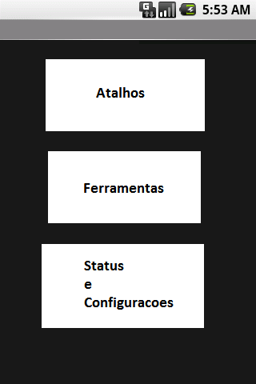

Tela principal V2

Atalhos

Cada opção sugere um função( obvio :) ), exemplo: em Liga e Desliga eu faço uma associação de cada entrada a uma saida. E quando a cara aperta a função é mostrada como vai ser a ligação fisica necessaria!
ENTRADA 1 -> SAIDA 1
ENTRADA 2 -> SAIDA 2
ENTRADA 3 -> SAIDA 3
.
.
.

É possivel alterar, sem nenhum problema!

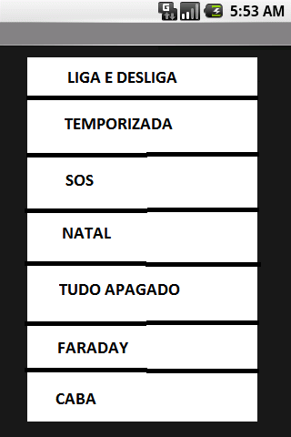
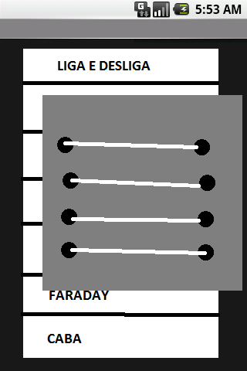

Ferramentas

Programação
Por que não Ladder? Por que não Basic? Por que não C... porque e ladder é chato e outro esse CLP não é profissional, é algo simples, um conceito. E outra Ladder é complexo e complicado de ser implementado, exige MUITO tempo e muita paciencia e foge ate mesmo dos meus conhecimentos, ja que faço Engenharia Eletrica.
Agora eu prefiro algo mais simples, algo mais rapido como esse negocio ai em baixo, é so ir associando cada bloco a outro bloco. No exemplo abaixo eu tenho 2 entradas (E) e uma parte logico, pode ser tipo AND, OR.. e uma saida. Como eu disse ninguem quer sair programando isso, e os que querem é um publico muito restrito e eles querem algo mais complexo. E pode ter certeza esse simples ja é trabalhoso, imagina um mais complexo.

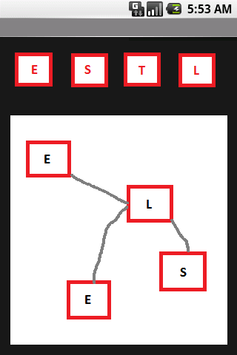

A ideia é que o cara selecione o bloco la em cima e arraste ate a parte branca, que é a area de trabalho. Ja na area de trabalho ele selecione um bloco e na sequencia outro bloco, fazendo assim uma ligação. Se ele clica em um bloco na area de trabalho, aparece um menu para que seja seleciona as funções especificas de cada bloco. Exemplo: Se é uma Entrada(E), eu seleciono qual entrada, tipo de sinal(analogico ou digital).

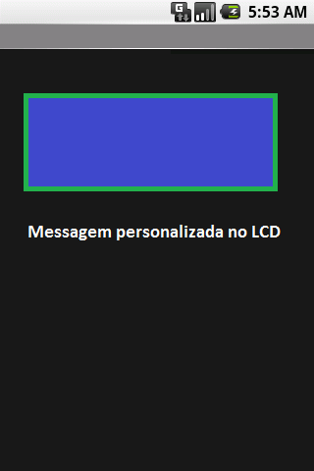
Eu posso tambem criar mensagens personalizadas no LCD, para serem usadas em algum programa(atalho).

